数据库（默认端口3306）
在一个服务器中有多个数据库，数据库中有多个数据表，数据库就类似文件夹
每一列代表一类数据叫字段，是一个大的数据项
每一行代表一条数据，叫记录
先有数据库，然后数据库是由许多表组成的
创建数据库：create database 名字
删除数据库： drop database 数据库名字；

创建表格： CREATE TABLE 表名字（
列名 数据类型（允许的长度） 【完整约束条件】，每个字段都是用逗号分割
.......
）engine=myisam default charset=utf8(这叫设置引擎，固定格式)

例子：
CREATE TABLE user(
`id` int(11),
`name` varchar(20)
)engine=myisam default charset=utf8

注意：先选中一个数据库 ，新建查询 ，再写语句
注意：出现1064错误的话，找near后面的，就是错误的地方

数据类型
int 是整型
Tinyint 微整形（-128-127）
Float 小数 例：float（6,3）最大长度为6 小数点后面2位
varchar 是字符串型，可变长度的
Char 是固定长度 比如手机号码，固定长度的
枚举（单选）：enum（‘男’，‘女’） 只能选则一个
Set（多选） set（‘喜剧’，‘穿越’，‘玄幻’）
Date 年月日
Datatime:时分秒
Text 文本类型，用于存比较大的文本，比如文章（不需要给长度）
添加表数据的格式：字段名 数据类型 约束条件
完整性约束条件：（进一步约束）
unsigned 无符号，去除符号 ，将负号移除，加到正号那边去
auto_increment 自增长 用于int数据类型
primary key主键：唯一和非空 用于确定唯一的数据：注意：主键的设置在一个语句的最后面写
unique 唯一 不能重复
not null 非空 不能为空
Int 也代表时间戳
例题：
CREATE TABLE ali_admin(
admin_id int UNSIGNED auto_increment primary key comment '整型 设置用户的ID名字，后面便于与他对应找到对应的详细信息 主键 自增长 注释',
admin_email VARCHAR(50) unique not null comment '设置Email 字符串型 唯一 不为空',
admin_nickname varchar(50) unique not null COMMENT '这是用户的名字 字符串型 唯一 不重复 不能为空',
admin_pwd char(11) not null comment '密码 固定长度11位 不能为空',
admin_tel char(11) COMMENT '手机号（使用固定字符串） 固定11位',
admin_sex enum('男','女','人妖') comment '枚举类型',
admin_age tinyint unsigned COMMENT '年龄 微整形默认范围（-127-128）所以不用写范围了 无符号范围就变成了0-255了 ',
admin_sign text comment '个人介绍，是文本类型(不需要写范围了)',
admin_addtime int unsigned COMMENT '添加时间戳（例如：12345645） 无符号'
)engine=myisam DEFAULT charset=utf8;

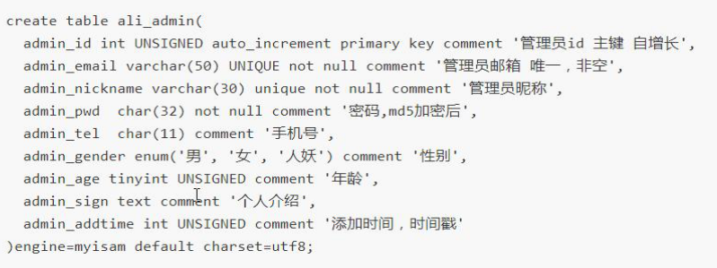

关系型数据库：表的互相链接
首先设计一个总表，把每一个大类，分成每一个小表 链接起来
总结：一张数据表网，要有一个主表，也就是能够链接到所有附表的，比如：以文章为例，文章的标题和内容为主表 他的文章作者信息就弄一个ID就行了，通过这个ID值，来索引用户详细信息表中的内容，比如所属文章栏目 ，也是弄一个ID就行了，让他连接到文章栏目标题表，通过ID索引详细信息
create table ali_article(
article_id int unsigned auto_increment primary key comment '设置文章ID,我认为它是主表，用于链接其他附表，比如：用户信息表 栏目专题表 无符号 自增长 设置主键',
article_title VARCHAR(30) UNIQUE not null comment '文章标题 字符型 最大30个字符 不能为空 唯一不重复',
article_text text comment '文章内容,文本类型',
article_adminid int unsigned not null comment '文章的作者ID 这个作者ID应该与用户的基本信息表ali_admin对应 比如数据类型等 无符号 ',
article_cateid tinyint unsigned not null comment '文章的栏目ID 这里要与栏目表的ID相对应，数据类型等，因为以后要通过这个ID值找到所属的栏目'
)engine=myisam default charset=utf8; 固定格式 注意加分号

增：插入数据，添加数据（插入表 数据）：
Insert into 表名字（字段名1，字段名2....） values(值1，值2....)；
自增长类型的数据可以使用null来代替
简写（前提是每个字段都是有数据的）： Insert into values(值1，值2....)；

insert into admin(admin_id,admin_email,admin_name,admin_password,admin_tel,admin_sex,admin_age,admin_text,admin_addtime)
values(null,'16565656@qq.com','张三','123456','15297667215','男',18,'我是张三',12345687);

Insert into 表名字 values(值1，值2....)； 这样是默认 挨个把表数据全部添加
数据查询
SELECT 字段1，字段2......(要查询的字段，也就是显示出来的字段) FORM 表名
Where 条件；

条件说明：字段 Between 2 and 25； 查询字段 在2 到 25之间 （包括边界）
字段 not Between 2 and 25； 查询字段 不在2 到 25之间
基本上都是整型
字段 > 2 and 字段 < 25； 查询字段 大于2并且小于25
字段 < 2 or 字段 > 25； 查询字段 小于2 或者 大于 25
字段1 > 25 and 字段2=‘男’； 查询字段一大于25 并且为男的

SELECT * (代表所有字段)
FROM 表名
查询所有字段
例题：
查询已有的所有栏目的id和名称信息
select cate_id,cate_name from ali_cate

SELECT * from ali_admin
查询id值为2的栏目的所有信息
SELECT * from ali_cate
where cate_id=2
查询年龄大于25的管理员的邮箱和昵称
SELECT admin_email,admin_nickname from ali_admin
where admin_age>25
查询年龄在20-28之间的管理员的所有信息
SELECT * from ali_admin
where admin_age not between 20 and 28
查询年龄不在20-28之间的管理员的所有信息
SELECT * from ali_admin
where admin_age > 10 and admin_sex='男';

关键字 in
就是归类： 将字段的查询好几个相同条件作为一个整体，例如年龄，是12 或者 25 的
字段 in （20,30）and 字段2=条件
例题：查询年龄为18、25的女性管理员信息
SELECT * from ali_admin
where admin_age in (18,56) and admin_sex='女';

查询邮箱中包含字符a的管理员信息
SELECT * from ali_admin
where admin_email like '%a%';
查询邮箱以a字符开头并且包含n的管理员信息
SELECT * from ali_admin
where admin_email like 'a%n%';

模糊查询：
% 代表 任意长度的字符 （包括0）
例如：a%b a sdsadsad b
_ 代表的是模糊的一个字段（必须是1位）
实际用法： 字段 like ‘a%b’; 注意：这里必须加上分号
例题：查询包含科技的关键字
Where article_title like ‘%科技%’ or article_text like ‘%科技%’；

排序：
order by （整型 字符串 日期都是可以排序的）
写在where 查询条件后面（这里就不要分号了；）
asc 升序（默认） desc 降序
用法： oeder by 字段名称 desc 升序或降序
例题：查询所有的栏目信息，并按别名的降序排列
SELECT * from ali_cate
ORDER by cate_slug desc
查询所有栏目信息，并按发布时间升序排列
SELECT * from ali_cate
order by cate_addtime asc
随机排序：order by rand( )
注意：order by 不是查询条件 在单独写他的时候，不需要写 where
层叠排序：order by cate_addtime asc，price asc
就是先按照cate-addtime 排序，如果有相同的话，那么则按照后面的规则对重复的进行排序

限制（或者是截取）：
limit var1，var2 起始点（从零开始的），长度
例题：查询年龄最大的3名男性管理员的信息
SELECT * from ali_admin
where admin_sex='男'
order by admin_age desc
limit 0,3
查询当前页码对应有几条数据：limit （当前的页码数—1）*当前显示几条数据

多表查询：
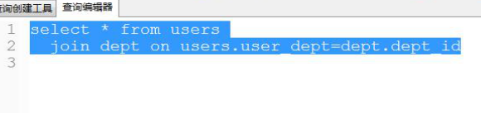

语法：Select *(代表的是要查询所有的表字段表一和表2，如果有多个字段，用逗号分隔开) from 表1 （这一句与普通的是一样的）
Join 表2 on 链接条件 （两个关键字相等就可以了）（普通的是查询条件）
Join 表3 on 链接条件 （一般都是表一中的某个字段等于本表的某个字段）
.
.
.
普通查询语法：
Select 字段1，字段2..... From 表（字段所对应的表）
Where 查询条件，对字段进行筛选 (注意 ：使用模糊查询（%或者_）的时候需要用like 关键字 )
Oredr by 字段名 desc 或者是默认的 asc
Limit var1,var2 对匹配出来的数据进行截取

例题：查询两个链接的表，并同时显示出来
select * from users（表1）
join dept（表2） on users.user_id=dept.dept_id （解释：表1中的字段=表2中的字段 让他们相等）

As 关键字 用法： 表 as name 这是给表起名字 可以 表.字段进行筛选条件啥的
例题 查询所有文章信息，作者使用昵称显示

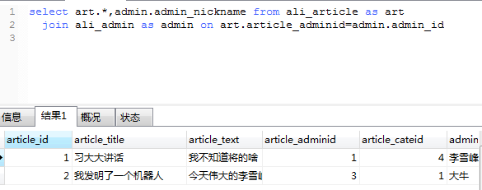

查询大牛发布的所有文章信息，作者使用昵称显示
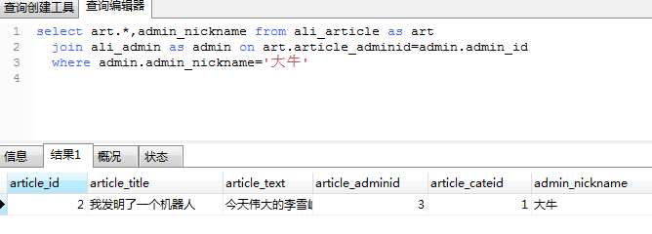

查询属于潮科技和奇趣事的所有文章
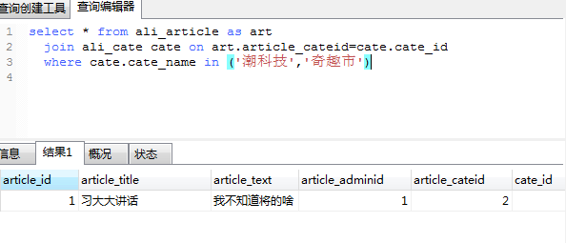
查询所有文章信息，作者使用昵称显示，栏目使用栏目名显示
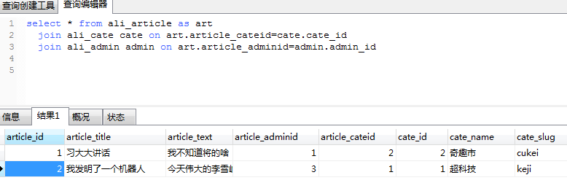

修改数据：
语法：Update 表 set 要改的字段名=‘新内容’ where 查询条件
改多条数据：
Update 表 set 要改的字段名=‘新内容’，要改的字段名=‘新内容’，.... .（删除的时候啥也没有就是字段名字）
where 查询目标条件（目标字段一般是ID，唯一的）
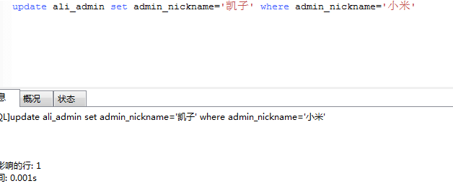
删除数据
Delete from 表 where 查询目标条件（目标字段一般是ID，唯一的） 不写where 表明全删了

Php操作数据库
第一（集成环境是帮我们装好的）：开启操作数据库的函数
在php文件找：extension_dir=’ext’;
把ext改成 绝对路径： E:\wamp\bin\php\php5.5.12\ext
再把 \ 改为 /
另一种方法：
搜索：php_mysqli.dll 把前面的分号去掉（这是一个函数库文件），要确定E:\wamp\bin\php\php5.5.12\ext 下有这个文件才行，目的是告诉 php 需要加载这个库文件
第二：（固定六大步，后四部需要 资源 做参数）
$conn=mysqli_connect('localhost','root',”密码”);
mysqli_select_db($conn,'lixuefeng');
mysqli_query($conn,'set names utf8');
$sql="update ali_admin set admin_nickname='我是php' where admin_nickname='lalalla' （一般使用ID）";
$result=mysqli_query($conn,$sql); //如果是sql查询那么返回的是对象，如果是其他的返回的是布尔值
mysqli_fetch_assoc($result) 解析sql查询返回的对象,返回的是每一条数据的 数组（如果不是查询的话，那么不需要这一步），执行这个步骤以后那么指针就往下移动一格
mysqli_close($conn); 关闭数据库链接
例：
<?php
$conn=mysqli_connect('localhost','root','');//链接数据库，参数1：主机名字（也就是域名），MySQL账号和密码，返回的是数据库资源，我们使用一个变量进行接收，后面对他进行操作
mysqli_select_db($conn,'lixuefeng');//选择数据库，第一个参数是数据库资源，上面获得到的，第二个参数是我们要操作的数据库名字
mysqli_query($conn,'set names utf8');//设置字符集，固定格式
$sql="update ali_admin set admin_nickname='我是php' where admin_nickname='lalalla' ";
//上面是查询sql语句
$result=mysqli_query($conn,$sql);//执行sql语句，接收一个值，除了查询返回的都是布尔
if($result){
echo "success";
}else{
echo "faix";
}
mysqli_close($conn);
?>
总结：数据库的 增 删 改 查
增：insert into 表名（字段，字段...） values（值，值.....）
没有from
删 (删表和删数据)：delete from 表 where 查询目标条件（目标字段一般是ID，唯一的，删记录） 不写where 表明全删了，就是删表
有 from

改：update 表名字 set 字段名字=‘新内容’，字段名字=‘新内容’ Where 搜索条件
没有from，直接表名字

查：select 字段名，字段名字（要显示出来的） from 表名字
Where 查询条件
Order by 排序
Limite 截取
有from
小总结：只有增（insert into）有括号，from 后面跟表名字
修改表的属性
注意点：sql语句中是没有计算功能的，一般有计算功能的到外面在进行计算，再添加到语句中

查询数据总条数：Select count(*) num from 表名字；
Num既是别名又是键，查询出来的还是对象，还得转成数组
Group by 分组合并（聚类）：就是合并相同的指定字段的数据，一般配合count（..）或者其他的条件配合使用
Select * from 表名字 group class； 查询所有的数据，合并class字段相同的数据 ，例如：
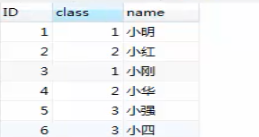
Select class，count(class) from student group by class
查询班级，以及班级出现的次数，合并班级，并统计班级出现的次数
假如里面有分数score的话，那么我们可以计算班级平均分（avg（）计算平均值）
Select class，avg（score），max（scrore），min(score)，sum（score） from student group by class
意思是查询班级字段，并且合并以及统计班级字段，，并把统计的班级的平均分查询出来,最大值分，最小值分，总分都查询出来（是合并统计班级之后的）

会话控制：让服务器知道是谁 是哪个用户来访问
Cookie原理：根据服务器响应回来的数据，存储

客户端 ：setcookie (键，值，有效时间)；

说明：当我在页面中设置了cookie之后，在任何页面（当前目录，父级目录需要加特殊参数）都是可以访问的
有效期：-1 或者不设置都是关闭页面失效
读取：$_COOKIE
setcookie('name','张三',time()+100);
setcookie('age',18,time()+100);
删除cookie：setcookie(‘key值’，null)； 这就删除了
Js控制cookie：
获得：document.cookie
设置： document.cookie = “ name = ls ;age=18;expirex=”+new Date( );
注意：cookie js与 php都是可以操作的
服务器端会话：Session：首先 开启（读取与设置都需要）： session_start();
设置： $_SESSION[‘name’]=’张三’;
读取： $_SESSION[‘name’]或者读取全部： $_SESSION
Session的作用域是：整个网站
有效期：浏览器关闭，session消失
删除session（首先开启session session_start( )）
删除单个： $_SESSION[‘name’]=null;
unset（ $_SESSION[‘name’] ）；
删除所有：session_destroy( );
实际用途：用户登陆成功后，把用户的主要信息存到session中，在每个页面进行判断是否有用户的session信息，如果有的话可以访问，没有就无权访问，先登录
session的原理(基于cookie，把信息存到服务器端)：当客户端浏览器请求服务器的时候，只要遇到有设置session的代码服务器就随机生成一串代码，这串代码叫session id 同时将这串代码通过cookie的方式返回到客户浏览器端，浏览器端也就通过cookie的方式把这串代码存起来，同时服务器端会生成一个以session ID为命名的文件存储用户提交的重要信息，每当客户端再次请求的时候，会把这个session ID 带到服务器端，服务器端会根据浏览器端返回的session ID来找服务器存的session ID文件，以及判断是不是你这个登陆的用户.
注意：我们在使用session技术的时候，第一步就是：用户登陆成功，存session （存的是用户登陆时的重要信息），第二步 ：在每个页面判断session 是否有值 ：每个浏览器就相当于不同的用户
也就是，当不同的浏览器访问的时候都需要先登陆，登陆之后设置session，再用这个浏览器访问其他页面时，根据session缓存，可以访问到每个页面，而不用重新再登陆了
命令行下的mysql的简单命令：
Show database 显示有哪些数据库
Use 数据库名字 进入到某个具体的数据库
Show tables 显示有哪些表格
Desc 表名字 看下表的具体的字段
Select * from 表名字 这就是sql语句 可以查询具体的内容
drop table 表名字 删除表名字

